Химия
24 группа 1 курс
«Кислоты в свете теории электролитической диссоциации: химические свойства»

Объеснение нового материала
Вспомним основные понятия электролитической диссоциации:
– На какие группы делятся вещества по отношению к электрическому току? (Электролиты и не электролиты.)
– Дайте определение понятию “электролит”? (Это вещество, водный раствор или расплав, которого проводит электрический ток.)
– Приведите примеры электролитов? (Растворы и расплавы солей и щелочей, растворы кислот.)
– Дайте определение понятию “не электролит”? (Это вещество, водный раствор и расплав которого не проводит электрический ток.)
– Приведите примеры не электролитов? (Нерастворимые соли и основания, оксиды, простые вещества, органические вещества.)
– Дайте определение понятию “электролитическая диссоциация”? (Это распад электролита на ионы при расплавлении или растворении в воде.)
– Дайте определение кислоте ? (Это сложное вещество, состоящее из атомов водорода и кислотного остатка.)
– На какие ионы распадаются кислоты при диссоциации? (Катионы водорода и анион кислотного остатка.)
Проверка заданий, выполняемых учащимися у доски:
:
Классификация кислот по числу атомов водорода (по основности):
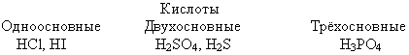

Классификация кислот по силе электролита:

Электролитическая диссоциация кислот:
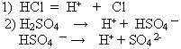

– Дайте определение кислоте с точки зрения теории электролитической диссоциации? (Это электролит, диссоциирующий в водном растворе на катион водорода и анион кислотного остатка.)
.
Изучение нового материала .Химические свойства кислот.
Качественная реакция на катион водорода в кислоте
1.Раствор соляной кислоты налейте в чистую пробирку.
2.Прилейте к кислоте несколько капель индикатора метилоранжа.
Признак реакции…..
Какой ион определяет изменение окраски индикатора в кислотах? ( Катион Н )
Вывод: Растворимые кислоты действуют на индикатор ( индикатор изменяет окраску).

Кислоты взаимодействуют с металлами, стоящими в электрохимическом ряду напряжений до водорода.
Взаимодействие кислот с металлами идет по следующей схеме:
Кислота + Металл - Соль(р) + Водород ( реакция замещения )
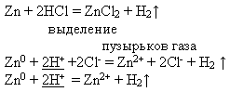

Взаимодействие кислот с основными оксидами идет по следующей схеме:
КИСЛОТА + ОСНОВНЫЙ ОКСИД = СОЛЬ (р)+ ВОДА ( реакция обмена)
Ученик у доски: составляет уравнение в трех формах ( молекулярной, полной ионной и сокращенной ионной). Остальные учащиеся выполняют это задание в рабочих тетрадях.
Н2SO4 + CuO = CuSO4 + H2O
2H + SO4 + CuO= Cu +SO4+ H2O
2H + CuO = Cu + H2O
По каким признакам можно утверждать , что произошла химическая реакция? ( цвет реакции стал голубым). В чем суть данной реакции? Сu О – не электролит, поэтому мы его запишем в молекулярной форме, кислота и соль электролиты и содержат одинаковые анионы кислотного остатка, значит эти ионы не участвуют в реакции.

Взаимодействие серной кислоты с раствором гидроксида натрия, показывает суть реакции нейтрализации.
Взаимодействие кислот с основаниями идет по следующей схеме:
КИСЛОТА + ОСНОВАНИЕ – СОЛЬ + ВОДА ( реакция обмена, нейтрализации)
Вопрос : Сформулируйте определение реакции нейтрализации .( Реакция нейтрализации – взаимодействие основания с кислотой, с образованием соли и воды).
Ученик у доски: составляет уравнения проведенной учителем реакции в трех формах ( молекулярной, полной ионной , сокращенной ионной). Остальные учащиеся выполняют задание в тетрадях.
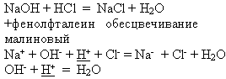
Следовательно, суть реакции сводится к тому, что если ион Н и анион гидроксо-группы ОН встречаются в растворе, то из них образуются молекула воды.

Взаимодействие кислот с солями идет по следующей схеме:
КИСЛОТА + СОЛЬ = СОЛЬ + КИСЛОТА( реакция обмена)
Условия: в результате реакции должны получиться газ, осадок или вода.
Ученик у доски :составляет уравнения реакции в трех формах( молекулярной, полной ионной , сокращенной ионной). Остальные учащиеся выполняют это задание в тетрадях. 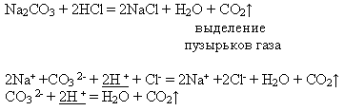

Суть этой реакции состоит во взаимодействии катионов водорода и карбонат анионов с образованием СО2 и Н2О.
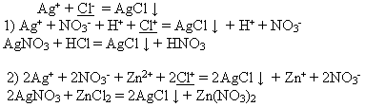

Суть этой реакции состоит во взаимодействии катионов серебра и хлорид анионов с образованием осадка хлорида серебра.
Учитель контролирует правила ТБ при выполнении опытов, навыки и умения экспериментальной работы.
Учащиеся делают общий вывод: Кислоты проявляют общие химические свойства и вступают в реакции с металлами, оксидами металлов, основаниями, солями
4.Закрепление нового материала.
Учащимся предлагается выполнить интерактивное задание:
1). С какими из перечисленных веществ взаимодействует разбавленная серная кислота:
А)гидроксид калия
Б) ртуть
В) оксид магния
Г) алюминий
2) Какие металлы реагируют с кислотами:
А) Ag Г)Mg
Б) Fe Д)Hg
В) Au Е)Zn
3)В каких реакциях выделятся водород:
А)Mg+ HCI
Б)BaCI2+ HCI
В)Cu+HCI
Г)NaOH+HBr
4. Выписать все кислоты бескислородные:
А)HNO3 Г)HCN
Б)H2S Д)HBr
В)H2SO3 Е)HNO3

